BẢN TIN #05: GIẢI MÃ LÝ DO VÌ SAO DÂN VĂN PHÒNG HAY BỊ RỐI LOẠN TIÊU HÓA
Bạn quý mến,
Chào mừng bạn đến với bản tin đầu tiên của Chủ đề “Nuôi dưỡng hệ vi sinh đường ruột - chìa khóa vàng giúp cải thiện sức đề kháng” và với số đầu tiên, chúng ta sẽ cùng tìm hiểu và giải mã xem lý do vì sao dân văn phòng hay bị rối loạn tiêu hóa và bụng dạ hay biểu tình kiểu như: đầy hơi, chướng bụng, khó tiêu, táo bón, đi ngoài thất thường, thèm trà sữa, bánh ngọt, cà phê… Bạn có những dấu hiệu này không?
Nếu bạn trả lời là “có” hay đơn giản là bạn “gật đầu” thì bản tin này sẽ giúp bạn hiểu một vài lý do thường gặp làm dân văn phòng tụi mình hay có những triệu chứng như vậy nhé:
1. Ngồi nhiều: cơ thể chậm, bụng cũng “ì” theo
Công việc văn phòng thường gắn với việc ngồi lâu trước máy tính. Ngồi lâu không làm đường ruột “hỏng” ngay trong một buổi sáng, nhưng nó thường đi kèm những thói quen bất lợi cho sự hoạt động của tiêu hóa như: ít vận động, ít uống nước, ăn uống thất thường, dễ stress, ngủ muộn…
WHO khuyến cáo người trưởng thành nên đạt ít nhất 150–300 phút hoạt động thể lực cường độ vừa mỗi tuần, hoặc 75–150 phút hoạt động thể lực cường độ mạnh mỗi tuần. Hay nói cách khác, mỗi ngày ít nhất 30-60 phút hoạt động (⅓ hoạt động mạnh)
2. Ăn ít chất xơ: lợi khuẩn thiếu “thức ăn”
Bạn hãy thử nhớ lại một buổi ăn trưa văn phòng xem, có phải thường sẽ là một bữa ăn có nhiều cơm, nhiều món mặn và ít món rau, hay kèm thêm nước uống ngọt không?
Vấn đề nằm ở việc kiểu ăn này lặp lại ngày này qua ngày khác.
WHO khuyến nghị người trưởng thành nên ăn ít nhất 400 g rau quả mỗi ngày, tương đương khoảng 5 phần rau quả, không tính khoai tây, khoai lang, sắn và các loại củ nhiều tinh bột.
Bạn biết không, chất xơ là “thức ăn” của lợi khuẩn.
Nếu mình ăn quá ít rau, trái cây nguyên miếng, đậu và ngũ cốc nguyên hạt, lợi khuẩn sẽ thiếu nguyên liệu để hoạt động tốt.

3. Stress và chất lượng giấc ngủ
Khi bạn căng thẳng nhiều, cơ thể của bạn sẽ tiết ra cortisol là một chất kháng viêm, giảm đau để chống lại tình trạng căng thẳng và áp lực đó. Và cortisol kích thích làm tăng tiết acid trong dạ dày, kích thích bạn thèm ăn, đặc biệt thèm ngọt… Ngoài ra, cortisol ức chế viêm bằng cơ chế ức chế miễn dịch, nghĩa là làm sức đề kháng của chúng ta suy yếu. Do đó, khi bạn căng thẳng kéo dài, sẽ làm giảm sức đề kháng của bản thân mình
Hơn nữa, cơ thể được nghỉ ngơi, phục hồi trong giấc ngủ, tình trạng stress, căng thẳng thường ảnh hưởng đến giấc ngủ của bạn nên quá trình phục hồi bị cản trở, đó chính là một trong những nguyên nhân gián tiếp quan trọng tác động lên sự rối loạn tiêu hóa của bạn.
Thực hành
Tuần 1, chúng ta ta chỉ cần thực hành quan sát chiếc bụng của mình vì muốn chăm đường ruột tốt, trước hết cần biết đường ruột của chúng ta đang phản ứng với điều gì bằng cách ghi lại nhật ký 3 ngày cho dân văn phòng, chỉ tốn 3-5 phút của bạn. Bạn tùy nghi lựa chọn cách phù hợp với mình nhé
Cách 1: Bạn có thể in bản kiểm nhật ký tiêu hóa bên dưới, đặt ở nơi dễ thấy để tick vào
Cách 2: Bạn cũng có thể sử dụng bảng kiểm online đầy đủ ở đây để note (bạn nhớ nhân bản lên và thêm tên mình vào nhé, lưu ra màn hình để dễ thao tác): Nhật ký online
Cách 3: Ghi vào sổ tay, Google doc, Notion, Zalo note hoặc đơn giản là ghi trong điện thoại.

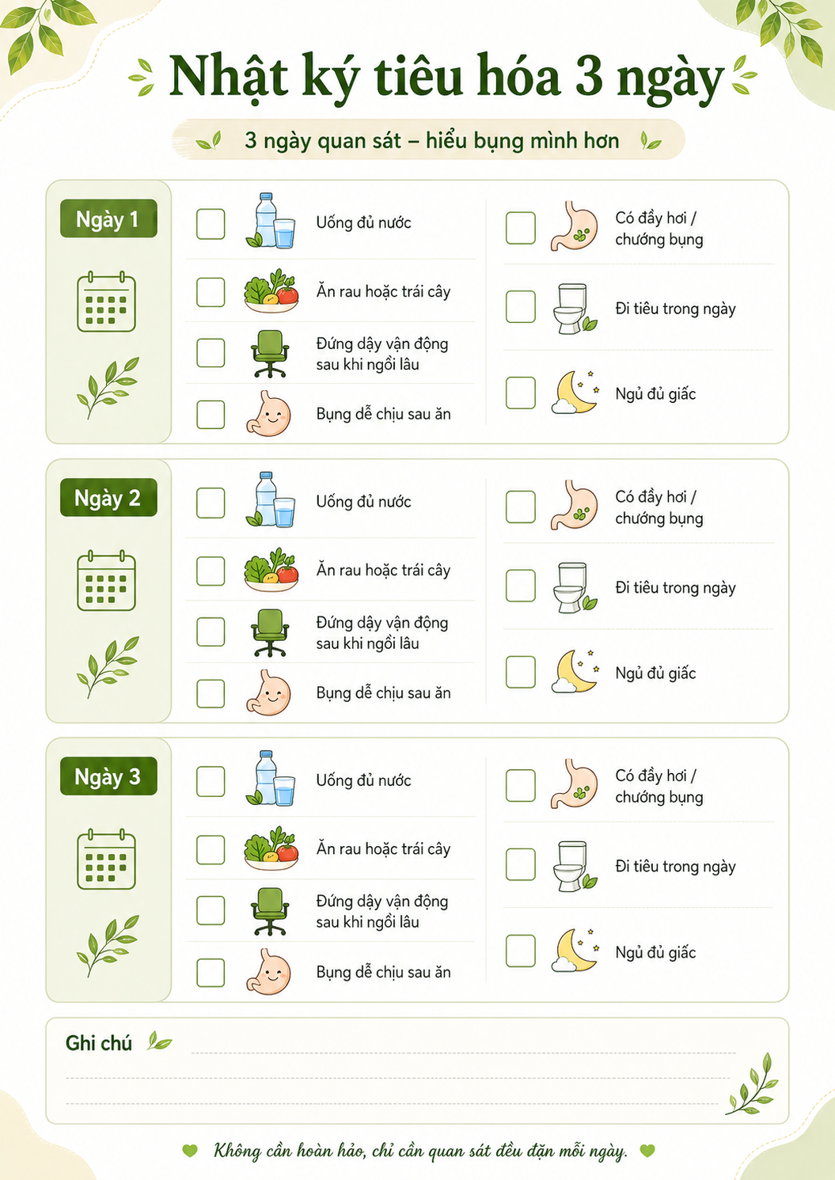
Những thông tin từ bản tin được tham khảo từ các nguồn tham khảo sau:
- World Health Organization. WHO Guidelines on Physical Activity and Sedentary Behaviour. 2020.
- https://www.who.int/publications/i/item/9789240015128
- World Health Organization. Healthy Diet – Fact Sheet.
- https://www.who.int/news-room/fact-sheets/detail/healthy-diet
Hi vọng bản tin tuần này sẽ giúp bạn sáng rõ về các lý do thường gặp gây rối loạn tiêu hóa ở bạn và bước đầu quan sát cơ thể để chúng ta hiểu rõ hơn cơ thể của mình, từ đó chúng ta sẽ có điều chỉnh tiếp theo trong những bản tin tới.
Và hẹn gặp lại bạn trong bản tin tiếp theo, chúng ta sẽ cùng nhau khám phá về những chiến binh đắc lực giúp cho hệ tiêu hóa của chúng ta khỏe mạnh và giúp gia tăng sức đề kháng chung của cơ thể: “Lợi khuẩn đường ruột - hiểu sao cho đúng và phân biệt các nhầm tưởng trong thực tế”
Quý mến,
BS Lan Viên & BS Quỳnh Thư
Chăm sóc sức khỏe chủ động

